车间看板APP试用申请表
公司名称
联系人 |  |  | 联系电话
数据库服务器 | （租用云端才填写） |  | 端口号 | （租用云端才填写）
查询内容 | ①（列表）模块：生产模块加工单  标题：加工单最近30条未完成  列：加工单号、计划完成日期、商品编号、商品名称、规格、车间、数量、已完成数、备注  ②（柱状图）模块：进销存销售订单  标题：近30天每日销售额  X轴：日期  Y轴：销售额  ③…
显示类型 | þ列表 | þ柱状图 |  |  | ¨条形图
列表页面预设值设定 | 自动翻页 |  |  | þ是 |  | ¨否
列表页面预设值设定 | 每页显示行数（默认10行） |  |  | 8
列表页面预设值设定 | 翻页频率（默认15秒） |  |  | 1分钟
效果截图
模板1：
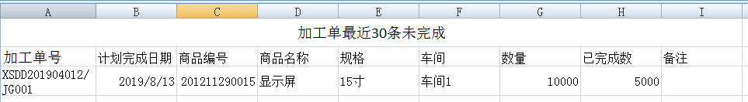
模板2
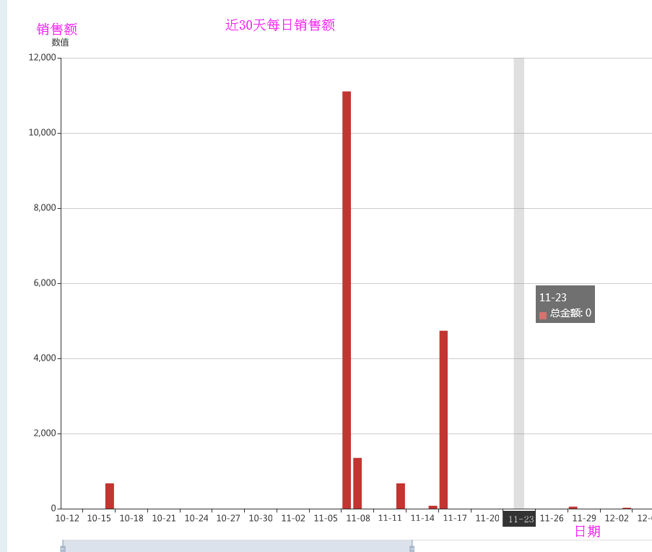
注：1.若查询内容多条且所需显示类型不一致，请在每条查询内容后面备注所需显示类型；若所有查询内容显示类型一致，请直接在显示类型上打勾。
- 请将想要看到的效果截图粘贴到效果截图下方框内。

